Конспект "**Осенние изменения в природе**"

Беловол Г.А

Сентябрь 2019

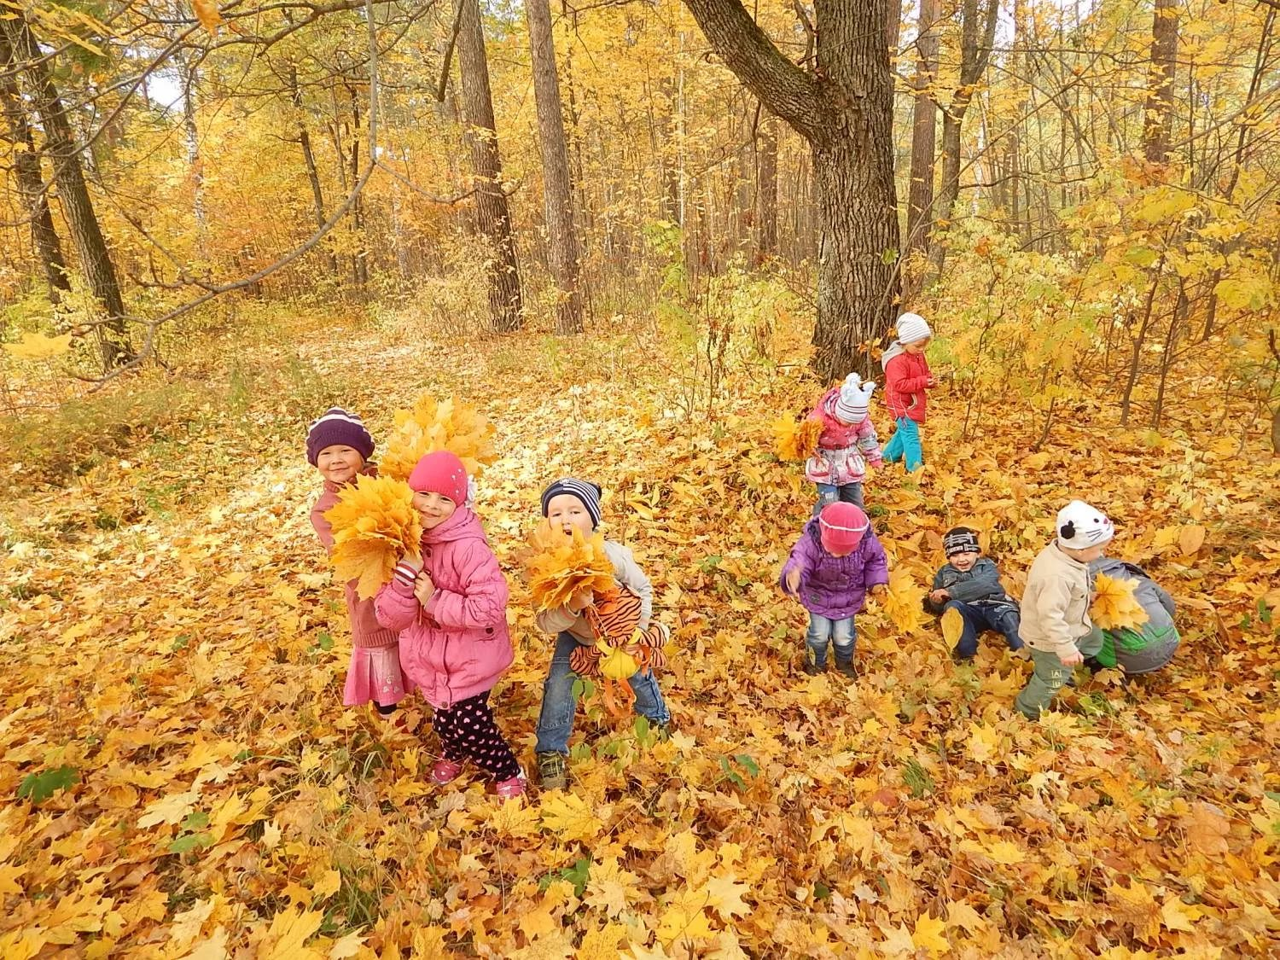

Программное содержание:

• Систематизировать **знания детей об осени и осенних явлениях**;

• Активизировать словарь по данной теме.

• Продолжать учить составлять предложения по картинкам, а из них короткий рассказ.

• Продолжать учить детей отвечать на вопросы полным предложением.

* Продолжать учить согласовывать движения с речью.
* Развивать мелкую моторику пальцев рук, через пальчиковую гимнастику.
* Продолжать развивать память, мышление через игры и упражнения.
* Продолжать учить детей согласовывать прилагательные с существительными при изменении числа.
* Продолжать учить детей понимать образное значение пословиц и поговорок.

ОБОРУДОВАНИЕ:

Демонстрационный материал: сюжетная картинка *«****Осень****»*, картинки с изображением **осенних признаков, осенние листья**, музыка *«Звуки****осеннего леса****»*, мяч.

ПРЕДВАРИТЕЛЬНАЯ РАБОТА: чтение стихотворений об **осени**, разучивание стихотворений об **осенних месяцах**, грибах.

МЕТОДЫ:

Наглядные: рассматривание иллюстраций, показ;

Словесные: образец педагога, вопросы, речевые упражнения,

Практические: дидактические игры и упражнения

## Ход занятия

1. Организационный момент.

У нас сегодня необычное занятие, мы с вами сегодня будем путешествовать! Отгадайте, в какое время года мы будем путешествовать.

Несу я урожаи, поля вновь засеваю,

Птиц к югу отправляю, деревья раздеваю,

Но не касаюсь **сосен и елочек**. Я … *(****осень****)*

Правильно, мы отправляемся в **Осень.**

*Звучит музыка****осеннего леса****.*

Назовите, какие **осенние месяцы вы знаете?** *(сентябрь, ноябрь, октябрь)*.

Послушайте стихотворение о Сентябре. *(рассказывает ребёнок)*

В сентябре еще не грустно:

Теплый полдень, все в цветах.

Помидоры и капуста

Поспевают на полях.

По утрам, конечно, зябко,

Но пока морозов нет.

И еще зеленой шапкой

Лес усталый приодет.

Птичий гомон не смолкает,

Но прохладная пора

О себе напоминает

Нудным дождиком с утра.

Ребята, сентябрь – это первый месяц **осени**, начало **осени**. Какие **изменения в природе** мы можем увидеть в это время? (Утро и вечер становятся прохладнее, выпадают росы, появляются утренние туманы)

На доску выставляются картинки с **осенними признаками.**

Это время называют ранняя **осень**. Сентябрь - месяц ещё тёплый. Особенно в начале месяца. В это время паучки начинают летать на своих паутинках, а днём бывает даже жарко, как летом. Это время ещё называют бабьим летом. Но уже чувствуется по утрам и вечерам приближение холодов. Это время года – самая грибная пора.

*На доску вывешиваются иллюстрации грибов. Дети рассказывают стихи о грибах.*

Белый гриб:

Гриб я самый-самый лучший

И полезен я к тому же,

Всем на радость на столе

Забирай меня к себе!!!

Красноголовик:

Красноголовик мое имя

Под березами расту,

Пью холодную росу.

Жду, когда за мной придешь

И в корзинке унесешь.

Маслята:

1 –й. Мы задорные маслята

В мелких шапочках, с листом.

2-й. В наш лесок пришла не зря ты

Тоже мы с тобой пойдем!

Но будь осторожен в лесу можно найти и ядовитые грибы. Они опасны для человека, а для лесных зверей могут служить лекарством.

Мухомор:

Я убийца беспощадный

Мух и прочей ерунды.

Мой костюм, как флаг парадный,

Красный цвет заметишь ты.

Я приманка для незнаек

И храню в запасе яд,

Но грибник меня встречая,

Почему-то мне не рад.

*Дети садятся на свои места.*

А в народе [Сентябрь](http://сезоны-года.рф/%D0%BE%D1%81%D0%B5%D0%BD%D1%8C%20%D1%81%D0%B5%D0%BD%D1%82%D1%8F%D0%B1%D1%80%D1%8C.html) называют **- *Хмурень***, потому что погода начинает хмуриться и капризничать. Приглядись-ка к деревьям. Листья пожелтели, некоторые едва-едва, а некоторые совсем желтые и начали уже опадать. Пора одевать куртку и брать с собой зонтик, чтобы не промокнуть. Ведь осенью дождь не такой теплый, как летом.

**Дидактическая игра «Один - много»**

Ход: солнечный день - солнечные дни; красивое дерево-, хмурая туча-, серое облако-, холодный дождь-, сильный ветер-, птичья стая-, глубокая лужа-, резиновый сапог-…и т. д

А сейчас послушайте стихотворение об октябре. *(рассказывает ребёнок)*

Сеет дождик в октябре

Лужи на дороге.

В желтой кружатся листве

**Осени тревоги.**

Лес багряный за рекой

В белой дымке скрылся

И тумана пеленой,

Как плащом укрылся.

Тучи по небу с утра

Стаями летают.

Дни листки календаря

Октябрю считают.

Что же происходит в **природе в октябре**? (Начинают лить холодные дожди, дуют холодные ветры, небо становится хмурым, туманы становятся густыми и продолжительными, листья на деревьях меняют свой цвет, начинают опадать, трава совсем засыхает, отцветают цветы, вода в реке становится очень холодной, солнце греет очень мало, пропадают насекомые, начинают улетать первые перелётные птицы, люди одеваются теплее, убирают в поле и в саду последний урожай)

*На доску выставляются картинки с****осенними признаками****.*

Это время называют средняя **осень**. Или золотая **осень**. Как вы думаете, почему так говорят*(начинается листопад, с деревьев опадают листочки)*

**Дид. игра «Чьи листья»**

Ход: Воспитатель предлагает детям рассмотреть картинки и определить лист какого дерева у него в руках. (лист тополя – тополиный, березы, ивы, рябины, дуба, клен и тд.)

А почему насекомые начинают пропадать (большинство насекомых питаются нектаром с цветов, а цветы уже отцвели, становится очень холодно и сыро)Почему птицы начинают улетать? (становится холоднее, пропадают насекомые, и те птицы, которые питаются насекомыми улетают в тёплые края икать себе пропитание и тепло)

В народе [Октябрь](http://сезоны-года.рф/%D0%BE%D1%81%D0%B5%D0%BD%D1%8C%20%D0%BE%D0%BA%D1%82%D1%8F%D0%B1%D1%80%D1%8C.html) называют**- Грязник**, потому что золотую осень начала октября сменяют дожди второй половины месяца.

А сейчас послушайте стихотворение о ноябре. *(рассказывает ребёнок)*

В ноябре и дождь и снег,

Лес стоит весь мрачный.

Знает каждый человек,

Что ноябрь — невзрачный.

В ноябре деревья спят

Прибит дождём **осенний сад.**

Дождик кончится. Потом,

Покроет снег своим ковром.

Что же происходит в **природе в ноябре**? (опадают последние листья с деревьев, солнышко показывается очень мало, дожди продолжительные, иногда падают снежинки, становится заметно холоднее, по утрам вместо росы бывает иней, по ночам бывают первые заморозки, на лужицах появляется первый лёд, последние перелётные птицы собираются в стаи и отправляются в тёплые края, звери готовятся к зиме, некоторые уже прячутся в норки, некоторые меняют шубку, люди вспахивают поля, засевают озимые)

Это время называется поздняя **осень.**

В народе [Ноябрь](http://сезоны-года.рф/%D0%BE%D1%81%D0%B5%D0%BD%D1%8C%20%D0%BD%D0%BE%D1%8F%D0%B1%D1%80%D1%8C.html) называют***- Листогной,*** потому что опадают последние листья и природа готова к зиме.

Теперь вы знаете, то красавица-**осень бывает разная.** Давайте назовём, какая и когда она бывает.

**Дидактическая игра *«Подбери действие»*.**

Ребята, вы сказали, что **осенью часто дует ветер.** Вот и сегодня он дует с самого утра, встретила я его по дороге на работу, и он мне подарил волшебный мяч.

Мяч **осенний и волшебный,**

Будет в руки к вам скакать

И вопросы задавать.

Ребята, давайте мы поиграем в игру. Кому я брошу мяч, тот отвечает на вопрос, а за правильный ответ я вам дам **осенний листочек.**

Листья **осенью** *(что делают)* — Листья **осенью желтеют,** опадают и т. д.

Дождь **осенью — Дождь осенью моросит,** идет и т. д.

Урожай **осенью — Урожай осенью убирают.**

Птицы **осенью — Птицы осенью улетают.**

Деревья **осенью — Деревья осенью роняют листья.**

Звери **осенью — Звери осенью готовятся к зиме**, меняют шубки.

Насекомые **осенью- прячутся**, исчезают.

Люди **осенью – убирают урожай**, утепляются, пашут поля.

**Игра** *«****Осенние листочки****»*.

Дети с листочками в руках стоят в кругу и вместе с педагогом произносят стихотворение.

Мы, листики **осенние,**

На веточках сидели.

Ветер дунул, полетели.

Под музыку дети имитируют действия *«листочков»* - музыка играет, листочки летают, музыка останавливается – листочки опадают.

Молодцы, ребята. А теперь давайте отгадаем загадки и вспомним**осенние приметы и явления природы.**

На деревья, на кусты

С неба падают цветы.

Белые, пушистые,

только не душистые.

*(снег)*

Он холодный, проливной,

По пятам бежит за мной.

Убегаю — только хуже,

Потому что всюду — лужи!

*(дождь)*

Молоко над речкой плыло,

Ничего не видно было.

Растворилось молоко —

Видно стало далеко.

*(туман)*

Неизвестно, где живёт.

Налетит, деревья гнёт.

Засвистит — по речке дрожь.

Озорник — и не уймешь.

*(ветер)*

По небесам ораваю

Бредут мешки дырявые,

И бывает иногда

Из мешков течёт вода.

*(туча)*

Утром бусы засверкали,

Всю траву собой заткали.

А пошли искать их днем,

Ищем, ищем - не найдем.

*(роса)*

К теплым странам улетают,

Петь не могут, веселиться

Кто собрался в стайки?.

*(перелётные птицы)*

**Осень** в гости к нам пришла

И с собою принесла.

Что? Скажите наугад!

Ну, конечно.

*(листопад)*

Ранним утром во дворе

Лед улегся на траве.

И весь луг стал светло-синий.

Серебром сверкает.

*(иней)*

Ребята, многие века народ примечал, какие изменения в каждое время года происходят в природе и сочинили много поговорок на тему осень. Давайте и мы с вами сейчас с ними познакомимся.

**Знакомство с поговорками**

"От осени к лету поворота нету. Лето со снопами, осень с пирогами. В октябре ни на колесах, ни на полозьях. В сентябре одна ягодка, да и та горькая рябина. Осень – запасиха, зима – прибериха. Холоден сентябрь, да сыт.

Подведение итога занятия.